O TRÁFICO DE ESCRAVOS

Horário de início | Horário de término | Tempo total (min.) | DPO

Leia o texto abaixo:

O tráfico escravista

Depois que alcançaram o litoral atlântico da África, ainda na primeira metade do século XV, rapidamente os portugueses conseguiram ter acesso ao comércio de seres humanos que já era praticado pelos africanos.
O trato (ou seja, a negociação) entre portugueses e africanos era feito através do escambo (troca). Os produtos oferecidos pelos portugueses interessavam aos africanos: tecidos, vinhos, cavalos, ferro (que era derretido e transformado em armas na África). Com essas mercadorias em mãos, os aliados dos portugueses conseguiam status social e, também, tinham maiores condições de enfrentar povos inimigos e, assim, podiam obter mais escravos para serem negociados com os portugueses.
As regiões que mais forneceram escravos para o tráfico atlântico foram: o Cabo da Guiné, chamado pelos portugueses de Costa dos Escravos, e os Reinos do Congo e de Angola (nesse reino os portugueses conseguiram fundar fortes no interior, chamados de feitorias). As guerras entre os africanos para conseguir mais escravos acabaram causando a diminuição da população do litoral, e a busca por escravos passou a ser feita em regiões cada vez mais distantes.
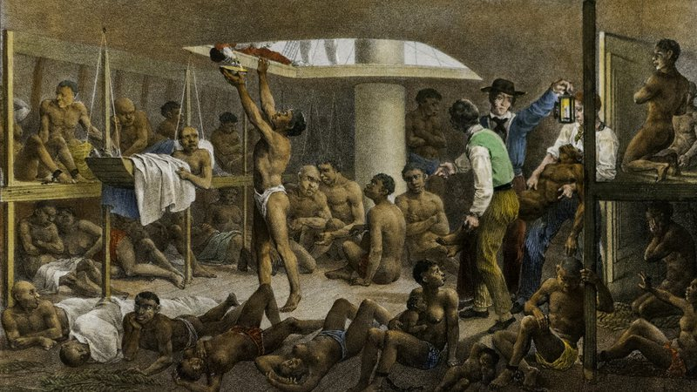
No interior da África, os escravos capturados eram obrigados a andar por quilômetros, às vezes, por dias seguidos, vigiados de perto por homens armados. Nessas caravanas de escravos o sofrimento era muito grande: obrigados a andar em fila, atados uns aos outros pelo limbambo (correntes, ou madeiras, ou ferros que uniam os escravos pelo pescoço), com os pés sangrando, não recebiam alimentação suficiente e eram obrigados a carregar pesos. Tudo isso para aumentar o cansaço e diminuir as chances de rebelião e de fuga. Muitos desses prisioneiros morriam nessa travessia.
Podia demorar meses esse processo de comercialização que ia do momento da captura dos escravos, passando pela negociação de feira em feira no interior e a chegada nos portos de trato negreiro no oceano Atlântico, onde ficavam os navios estrangeiros.

Os portos de trato negreiro

Não só os portugueses fizeram fortunas negociando gente na África. Navios ingleses, franceses, holandeses e brasileiros atracavam nos portos africanos e esperavam pela sua carga humana.
Nesses portos os escravos eram mantidos em barracões pelos comerciantes locais (tanto africanos quanto europeus que moravam na região), e ali esperavam pela negociação. Quanto mais rápidas as transações, melhor para o prisioneiro, já que as condições de higiene e alimentação nesses barracões eram as piores possíveis.
As inúmeras caravanas de escravos chegavam de diversas regiões, trazendo prisioneiros das mais diferentes etnias, que, devido aos maus tratos, sofriam com uma infinidade de doenças: varíola, disenteria, sarna.
Também interessava aos traficantes de escravos que a negociação fosse rápida. Os navios tinham que pagar para esperar no porto. Pagavam também pelo reabastecimento de água e alimento. Muitas vezes tinham que enviar presentes para os chefes locais, a fim de garantir proteção e exclusividade nos negócios. Além disso, a pirataria era comum no litoral da África.
Mas, às vezes, demorava mais de 5 meses para que todos os acordos fossem firmados e até mesmo para que os prisioneiros fossem embarcados, já que os comerciantes dos navios só aceitavam os escravos em seus porões quando já tivessem o número total que desejavam, pois assim evitavam ter que cuidar dos seus cativos e porque temiam as rebeliões a bordo.

A travessia no Atlântico

Os navios que negociavam e transportavam escravos eram chamados de navios negreiros ou navios tumbeiros, nome que é derivado de "tumba", devido à quantidade de escravos que morriam em seus porões. Calcula-se que 20% dos escravos africanos embarcados nos tumbeiros morriam durante a travessia pelo oceano Atlântico.
Em geral essas embarcações transportavam entre 400 e 500 escravos, todos confinados num porão. Os negreiros (comerciantes de escravos) compravam escravos a mais do que sua embarcação comportava, pois sabiam que perderiam muitas das suas "mercadorias" durante a viagem, e assim superlotavam suas embarcações.
Uma viagem entre Angola e Brasil durava 35 dias. E entre Moçambique e Brasil demorava em torno de três meses. Os alimentos e a água potável transportada por esses navios eram insuficientes até mesmo para a tripulação (trabalhadores do navio), pois não existia nenhuma forma de refrigeração.
Os escravos, confinados na parte mais insalubre do navio, passavam por situações das mais terríveis. Não sabiam onde estavam, ficavam apertados num espaço no qual não podiam ficar em pé ou se deitar, recebiam pouca alimentação com baixo grau de nutrientes (basicamente: feijão, farinha de mandioca e carne seca). Mal recebiam água para beber. E, enquanto isso, pelas frestas da embarcação feita de madeira, a água do mar ia aos poucos invadindo o chão do porão.
Famintos, fracos e doentes, os escravos não tinham mais nada em que acreditar. O desespero era tanto, que alguns dos cativos aceitavam vigiar e punir seus companheiros de sofrimento em troca de um pouco mais de água. Os rebeldes eram, normalmente, envenenados. Os mortos eram atirados ao mar.

ATIVIDADE – Com base na leitura do texto acima, escreva um pequeno parágrafo, com suas próprias palavras, descrevendo como ocorria cada uma das seguintes etapas do tráfico de escravos:

1 – O aprisionamento de pessoas no interior da África e o transporte até o litoral;

2 – A espera no porto e a negociação dos escravizados pelos comerciantes europeus;

3 – A travessia pelo mar;

AO TERMINAR A ATIVIDADE:

1. Confira se suas respostas estão completas e de acordo com a proposta. Em sua avaliação, vou considerar mais se você seguiu corretamente as instruções da atividade do que se suas questões e respostas estão corretas.
2. Volte ao início do TAD, coloque seu nome, horário de início e término e DPO. Sem essas informações, você terá desconto na Organização.
3. Poste a atividade no GOOGLE SALA DE AULA e salve uma cópia com você.

Caso tenha dúvidas com a atividade, chame o professor no Google Hangouts durante o horário de aula: historia@escolaieij.com.br

